I Podkarpacki Konkurs Poetycki
„Niejedna chwiejna odpowiedź”
REGULAMIN

1). Organizatorzy
Organizatorem konkursu jest Grupa Poetycka „Niektórzy.” wspierana przez Krośnieńską Bibliotekę Publiczną oraz Regionalne Centrum Kultur Pogranicza w Krośnie.

2). Cele konkursu
- Stworzenie nowej formuły konkursowej, w której młodzi twórcy oceniają utwory młodych twórców.
- Promowanie młodej poezji współczesnej.
- Konsolidacja różnych środowisk literackich.
- Nakłanianie do refleksji nad kształtem i drogami rozwoju współczesnej poezji.
- Odkrywanie i promowanie wartościowych utworów lirycznych.
- Wymiana doświadczeń twórczych.
- Aktywizacja młodzieży do rozwoju warsztatu twórczego i strategii poetyckiej.
- Nakłanianie młodzieży do zaangażowania na rzecz kultury.
- Promowanie czytelnictwa wśród młodzieży.

3). Zasady uczestnictwa
- Konkurs skierowany jest do osób będących mieszkańcami Województwa Podkarpackiego, w wieku od 16 do 20 lat.
W Konkursie nie mogą brać udziału członkowie Grupy Poetyckiej „Niektórzy.”.
- Warunkiem uczestnictwa w Konkursie jest nadesłanie dwóch wierszy. Tematyka utworów jest dowolna.
- Wiersze muszą być samodzielnie napisane. Osoba przywłaszczająca cudzy utwór lub jego fragmenty i podająca go jako własny zostanie zdyskwalifikowana, a także pociągnięta do odpowiedzialności karnej, zgodnie z ustawą z dnia 4 lutego 1994 r. o prawie autorskim i prawach pokrewnych (DZ.U. z 2006 r. Nr 90, poz. 631, art. 115).
- Wiersze nie mogą być wcześniej publikowane drukiem lub w Internecie i nagradzane w innych konkursach. Osoba, która wyśle utwory opublikowane lub nagrodzone, zostanie zdyskwalifikowana.
- Utwory należy wysłać w trzech kopiach. Na podany w Regulaminie adres należy przesyłać znormalizowane (format A4, Times New Roman 12 pkt, interlinia 1,5) wydruki komputerowe, zaś na podany adres mailowy wersję elektroniczną (w formacie .doc lub .docx).
- Wierszy nie należy podpisywać imieniem i nazwiskiem, ale godłem (rozumianym jako pseudonim). Godło należy umieścić w prawym górnym rogu każdej kopii wiersza.
- Do pracy należy dołączyć starannie wypełnioną Kartę uczestnika oraz (będące załącznikiem do Karty) Oświadczenie o zgodzie na wykorzystanie danych osobowych na potrzeby Konkursu. Oświadczenie musi być podpisane przez pełnoletniego Uczestnika lub opiekuna prawnego w przypadku Uczestników niepełnoletnich. Niepodpisanie oświadczenia prowadzi do dyskwalifikacji.
Kartę należy umieścić w zaklejonej i podpisanej godłem kopercie.
- Nadesłanie prac konkursowych jest równoznaczne z akceptacją Regulaminu i zgodą na publikację utworów w przypadku ich nagrodzenia lub wyróżnienia.
- Prace konkursowe oceni jury złożone z członków Grupy Poetyckiej „Niektórzy.”. Organizator zastrzega sobie prawo do możliwości poszerzenia jury o dodatkowe osoby wiązane ze środowiskiem literackim.
- Organizator nie zwraca nadesłanych prac.
- Nagrody nieodebrane podczas gali rozstrzygnięcia przechodza na rzecz organizatora.

4). Adresy i terminy
- Prace należy wysyłać na adres:
Krośnieńska Biblioteka Publiczna, ul. Wojska Polskiego 41, 38-400 Krosno
z dopiskiem „Niektórzy.”.
- Wersję elektroniczną prac należy wysyłać na adres mailowy:
niektorzy@onet.pl
- Prace należy zgłaszać w terminie: od 27.04.2017 r. do 30.06.2017 r. (decyduje data stempla pocztowego).
- Rozstrzygnięcie Konkursu przewidywane jest na drugą połowę września 2017 r.
Laureaci zostaną poinformowani mailowo i/lub telefonicznie o dacie, miejscu i godzinie gali rozstrzygnięcia.

5). Nagrody
Laureatom Konkursu zostaną przyznane nagrody:
- I miejsce – 200 zł oraz nagroda książkowa
- II miejsce – 150 zł oraz nagroda książkowa
- III miejsce – 100 zł oraz nagroda książkowa
- Wyróżnienie – nagroda książkowa
- Wyróżnienie – nagroda książkowa

Organizatorzy zastrzegają sobie prawo do innego podziału nagród oraz niewyłonienia laureatów zajmujących poszczególne miejsca (dotyczy to też wyróżnień).

Nagrodzone prace zostaną opublikowane na stronie Krośnieńskiej Biblioteki Publicznej, Organizator przewiduje również powstanie wydawnictwa pokonkursowego.

6). Postanowienia końcowe
- Wszelkie niejasności związane z brzmieniem Regulaminu oraz kwestie nieopisane w Regulaminem rozstrzyga Organizator. Organizator zastrzega sobie również prawo do zmiany Regulaminu.
- Organizator ma prawo do odwołania Konkursu w przypadku niezadawalającej ilości nadesłanych prac lub z powodu przyczyn losowych, niezależnych od Organizatora.
- Organizator nie zwraca kosztów przejazdu na galę rozstrzygnięcia Konkursu.
- Organizator przewiduje promocję Konkursu w lokalnych mediach i na portalach społecznościowych, a także rozesłanie informacji o Konkursie do wybranych szkół ponadgimnazjalnych.

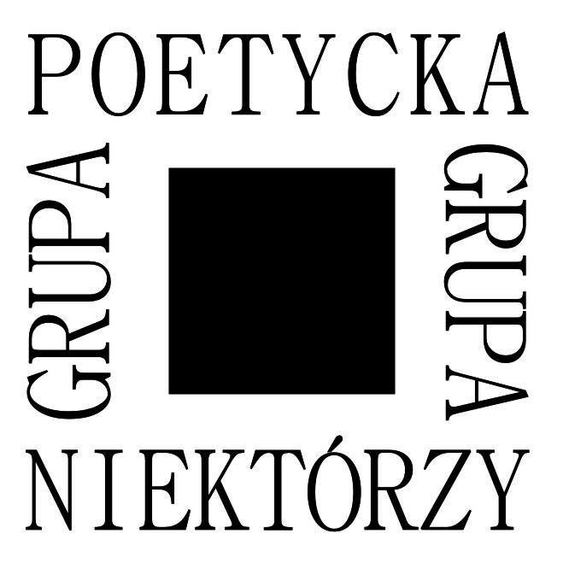

Wszelkie pytania powinny być kierowane na adres mailowy:
niektorzy@onet.pl

I Podkarpacki Konkurs Poetycki
„Niejedna chwiejna odpowiedź”
KARTA UCZESTNIKA*

Imię: ………………………………………………………………………..
Nazwisko: ………………………………………………………………………..
Godło: ………………………………………………………………………..

Data urodzenia: ………………………………………………………………………..

Adres zamieszkania: ………………………………………………………………………..

Numer telefonu: ………………………………………………………………………..
Adres e-mail: ………………………………………………………………………..

Tytuł wiersza:

- ………………………………………………………………………..

- ………………………………………………………………………..

Pełna nazwa szkoły: ………………………………………………………………………..…………………………………………………
Adres szkoły: ………………………………………………………………………..…………………………………………………
Imię i nazwisko opiekuna artystycznego: ……………………………………………………..

Punkty zaznaczone pogrubionym drukiem muszą zostać wypełnione.

OŚWIADCZENIE

Wyrażam zgodę na wykorzystanie i przetwarzanie moich danych osobowych wyłącznie na potrzeby przeprowadzenia I Podkarpackiego Konkursu Poetyckiego „Młoda Poezja” zgodnie z ustawą z dnia 29 sierpnia 1997r. o ochronie danych osobowych (Dz. U. 2002 Nr 101, poz. 926).
…………..……………………………………………………..
data, miejsce i podpis pełnoletniego uczestnika lub opiekuna prawnego

